Zadanie do wykonania - systemowe:
3) Przyjmując, że głównym celem przedsięwzięcia informatycznego jest komputeryzacja obsługi pracy hotelu z naciskiem na ujęcie pobytu gości , proszę w oparciu o biznesowy DPU ustalić zakres systemowego DPU.
4) W kontekście ustalonego zakresu określić:
- listę aktorów systemowych,
- listę funkcjonalności,
- listę systemowych przypadków użycia.
5) Opracować systemowy diagram przypadków użycia.

Ad 3.
6. DPU biznesowy:
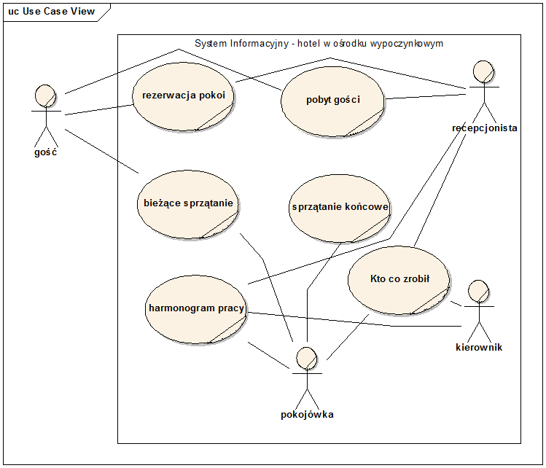
Słownik terminów:
- wymeldowanie- odbiór kluczyka, rozliczenie
Lista PU biznesowych które chcemy programować:
- rezerwacja pokoi
- pobyt gościa
- harmonogram prac
- kto co zrobił
- sprzątanie (w wersji skróconej)
<<================== Co wejdzie? =====================>>
Ad 4.
- listę aktorów systemowych: gość, recepcjonista, kierownik, pokojówka
- listę funkcjonalności

A. gość:

Rezerwacja
- wyszukanie pokoi
- rezerwacja pokoi
- anulowanie/edycja rezerwacji
- wpłata zaliczki

Pobyt gości
- zlecenie sprzątania
*uwagi do sprzątania poza systemem
- zmiana terminu pobytu

B. recepcjonista:

Rezerwacja
- wyszukanie pokoi
- rezerwacja pokoi
- anulowanie/edycja rezerwacji
- sprawdzenie rezerwacji
- dodanie uwag do rezerwacji
- * dopisywanie/edycja danych pokoi (funkcja admina(Po za zakresem))

Pobyt gościa
- przyjęcie gościa (wpisanie pobytu, wydanie klucza)
- zmiana terminu pobytu
- wymeldowanie gościa
- dodanie uwag do pobytu

Kto co zrobił
- podgląd listy prac

Harmonogram prac
- sprawdzenie harmonogramy

C. pokojówka:

Kto co zrobił
- sprawdzenie przydzielonych sprzątań
- zapisanie wykonania

Harmonogram prac
- sprawdzenie harmonogramy

D. kierownik:

Kto co zrobił
- podgląd listy prac
- ponowne przydział pracy

Harmonogram prac
- sprawdzenie harmonogramy
- utworzenie/edycja harmonogramu

Po rozpatrzeniu uznaliśmy że PU dodania/edycji listy pracowników - dla kierownika - się przyda

- listę systemowych przypadków użycia:
- rezerwacja pokoi
- pobyt gościa
- harmonogram prac
- kto co zrobił
- zarządzanie danymi pracowników
* co z danymi gości? <<=== Do ustalenia

Ad 5.
Opracować systemowy diagram przypadków użycia.
